宜昌國中109學年度第一學期第一次段考九年級自然科試題

選擇題共50題，每題2分，共100分 出題教師：黃威元

1. 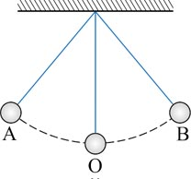做單擺實驗，所得數據如下表。則單擺每擺動一次，擺錘所走的路徑是？(A) A→O→B　　 (B) A→O→B→O　(C) B→O→A→O→B　(D) B→O→A。

|  |  |  |  |  |  |
| --- | --- | --- | --- | --- | --- |
| 擺動次數 | 10 | 20 | 30 | 40 | 50 |
| 時間（秒） | 20 | 40 | 60 | 80 | 100 |

1. 承上題，此單擺的週期（T）為若干? 擺動15次約需時若干秒？　(A)T= 0.5；15秒　(B) T=0.5；30秒　(C) T= 2；15秒　(D) T=2；30秒。
2. 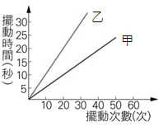圖為同一地點甲、乙兩單擺的擺動次數與擺動時間之關係，若L甲及L乙分別代表甲、乙兩單擺的擺長，以M甲及M乙分別代表甲、乙兩單擺的擺錘質量，則下列關係何者正確？（甲、乙兩單擺的擺角皆小於5度）(A) L甲＜L乙　(B) M甲＜M乙　(C) L甲＞L乙　(D) M甲＞M乙。
3. 想透過實驗分析擺錘質量、擺長和擺角等因素是否影響單擺的擺動週期，經實驗操作後，得到數據如下表，請依此實驗結果回答下列問題：若想知道擺角是否影響擺動週期，可選擇哪兩組實驗數據進行比較？(A)實驗2和實驗3　　(B)實驗3和實驗4 (C)實驗5和實驗6　　(D)實驗1和實驗6



1. 如下圖，一物體作直線運動，自A點向右移動到B點，再由B點折返移動到C點，則總位移及總路程分別為多少？　(A)總位移3 cm，總路程9 cm　 (B)總位移－3 cm，總路程9 cm　(C)總位移3 cm，總路程15 cm　(D)總位移－3 cm，總路程15 cm。

Y8A023U-1-15

1. 富二代開著小跑車在高速公路以 108km/hr 等速行駛，很想打瞌睡，眼睛閉上約 1秒，在這段時間小跑車前進了多少距離？ (A) 54 m (B) 30 m (C) 15 m (D) 108 m。
2. 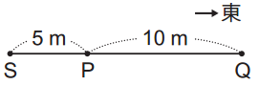在筆直的跑道上折返跑，從P點起跑，路徑為P→Q→P→Q→P→S，總共歷時10秒，如右圖所示。下列何者可表示此次折返跑的**平均速度**？　(A) 0.5 m／s　　(B) 0.5 m／s，方向向西 (C) 4.5 m／s　 (D) 4.5 m／s，方向向西

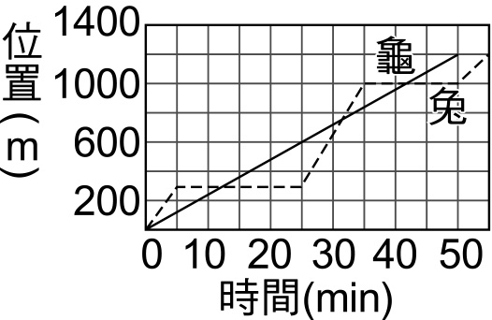

1. 龜與兔賽跑的整個賽程所經歷的位置與時間關係如圖，不計起點與終點，龜與兔中途相遇幾次？(A)1　(B)2　(C)3　(D)4
2. 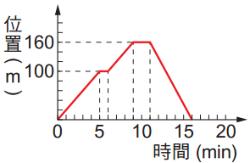小華上街購物共耗時16分，所經歷的位置與時間的關係如右圖。有關整段路程的敘述，下列何者錯誤？ (A)小華共走了320公尺(B) 小華的平均速率為20公尺／分　(C) 小華只停了1次　(D) 小華在11分鐘後的位置愈來愈靠近出發點
3. 「綠燈亮起後，車子由靜止開始加速，達到某一速度後以等速行駛，直到遇見下一個路口紅燈亮起後，煞車減速，直到停止。」假設車子做直線運動，則在此運動過程中，下列何者最可能為車子運動之速度（v）對時間（t）的關係圖？

C(Ａ)　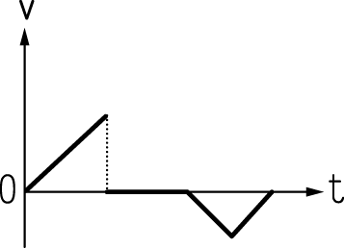　(Ｂ)　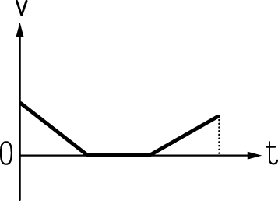　(Ｃ)　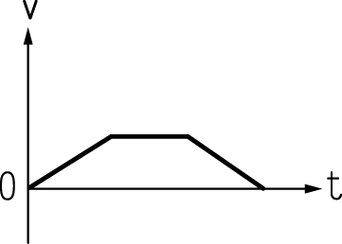　(Ｄ)　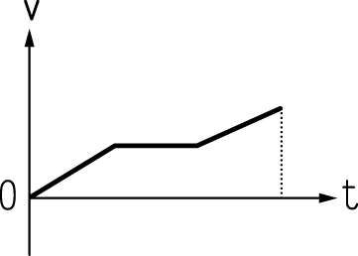

1. 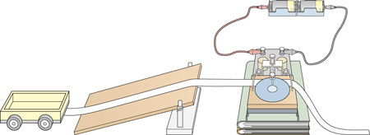分別將木板的一端抬高高度約25 cm和50cm固定於鐵架，將滑車置於木板上，如圖使滑車由較高的一端自由下滑至底端視為前段；並讓已滑至底端的滑車再繼續向前滑行視為後段。觀察不同高度滑下打點計時器在紙帶上前段和後段的痕跡分布情形，並以直尺測量紙帶上相鄰兩點間的距離如下圖。則滑車自50cm斜坡滑下前段和後段紙帶應該是(A) 甲和乙 (B) 甲和丙 (C) 丙和丁 (D)乙和丁



丁

乙



丙

甲

1. 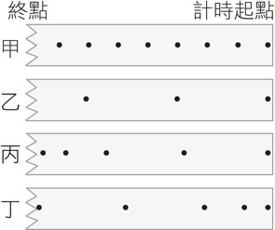將打點計時器的頻率固定，以不同的速度拉動甲、乙、丙、丁紙帶，四段紙帶的長度都相同，請問下列敘述何者正確？(A)紙帶甲的加速度大於乙　(B)紙帶乙的平均速度大於甲　(C)紙帶丙的加速度大於零　(D)紙帶丁的速度愈來愈慢。
2. 根據下列圖形，判斷何者進行的是等速度運動？(A)甲　(B)甲乙　(C) 甲乙丙　(D) 甲乙丁

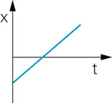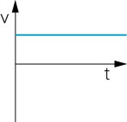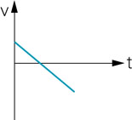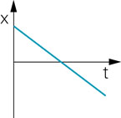(甲) (乙) (丙) 　(丁)

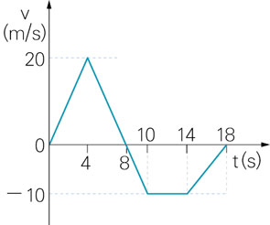

1. 請右圖為汽車行駛時的速度－時間關係圖，根據此v-t圖，請回答下列問題：在8秒 ～10秒時，平均加速度為何？車速變快或變慢？(A)5m／s2；變快(B) 5m／s2；變慢(C) -5m／s2；變快(D) -5m／s2 ；變慢
2. 下圖是甲物體的位置－時間關係圖和乙物體的速度－時間關係圖，由圖判斷，甲、乙物體在運動過程中，運動的方向各改變幾次？(A) 甲4次、乙4次　(B) 甲3次、乙4次　(C) 甲3次、乙3次　(D) 甲4次、乙3次

**甲** **乙**

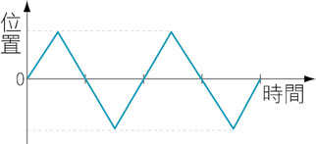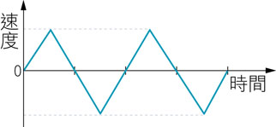

1. 某輛汽車由車速 50 m／s開始踩煞車，做等加速度運動，欲在250 m內停住，則從開始煞車至停止需要多少時間？ (A)2秒　(B)5秒　(C)10秒　(D)50秒
2. 承上題，這段時間的平均加速度的大小為何？(A)2 m／s2　(B)5 m／s2　(C)10 m／s2　(D)50 m／s2

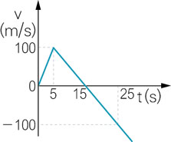

1. 右圖為某飛行器垂直向上試射時，紀錄器傳回的訊號轉換成速度與時間的關係圖（設向上為正），請問下列敘述何者正確?(A)飛行器剛發射時的第0-5秒間，加速度為100m/s2(B)飛行器發射後第5秒升到最高點(C)最高點的高度為100m (D) 飛行器發射第15秒後開始向下墜落
2. 將一球由高樓處自由落下，不考慮空氣阻力，則此物體落下過程中其速度(v)與時間(t)關係圖為下列何者？

(A)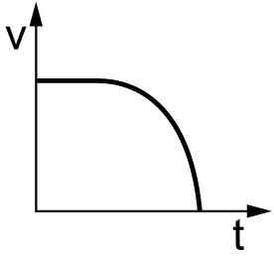　(B)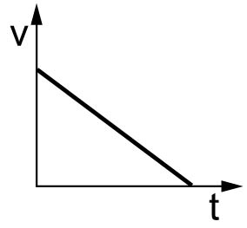　(C)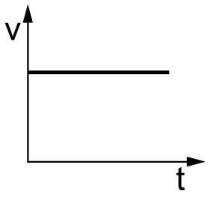　(D)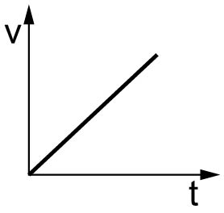

1. 承上題，經4秒後球落至地面，則樓高約幾公尺？（該處的重力加速度值＝10.0公尺／秒2）　 (A)40m　(B) 60m　(C) 80m　(D) 100m
2. 當物體作等速度運動時，其受力情形如何？　(A)受到固定大小的力作用　(B)必不受到力的作用　(C)至少受到一個力的作用　(D)若受有力作用，所有外力的合力為零。
3. 在向東加速行駛的火車上，有一盛水的燒杯靜置於桌面，此燒杯內水面的狀態最有可能為下列何種圖形？（右方為東方）

(A) 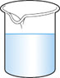　　(B) 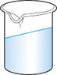　　(C) 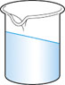　　(D) 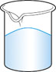

1. 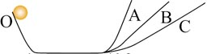將一小球自左邊斜面上的O點自由滑下，右側有A(600)、B(450)、C(300)三斜面，如圖所示（各斜面均為完全光滑面），小球在A、B、C三斜面爬升，則下列敘述何者正確? (A) 垂直高度大小為A > B> C (B) 垂直高度大小為A=B=C (C) 爬行的距離大小A > B> C　(D) 爬行的距離大小A=B=C
2. 臺灣最速男楊俊瀚在2017年世大運時，100公尺以10.22秒的佳績，拿下我國世大運史上首面男子短跑金牌，其跑到終點時無法立刻停下腳步仍繼續往前衝，何種定律作為講解此的範例最為適當？　(A)牛頓第一運動定律　(B)牛頓第二運動定律　(C)牛頓第三運動定律　(D)萬有引力定律
3. 當我們用棒球手套接住棒球的瞬間，如果將手稍往後退，延長棒球減速的時間，手掌受到的力也因此會變小，由牛頓第二運動定律 **F＝m a**來看，原因是 (A) 棒球的質量變大　(B) 棒球的質量變小　(C) 棒球的加速度變大　(D) 棒球的加速度變小
4. 已知外太空中無重力，在一太空船內的太空人以10牛頓的力推動質量2公斤的盤子，求此盤子的加速度大小為多少m／s2？　(A)2 m／s2　(B)5 m／s2　(C)10 m／s2　(D)在外太空中物體無法受力而產生加速度
5. 一輛質量為2000 kg貨車在路上以速率40 m／s行駛時，想要在2秒鐘內煞車至停止，則需要在煞車時產生多少牛頓的固定阻力？(A) 2000　(B) 20000　(C) 40000　(D) 80000。
6. 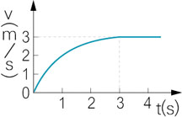海面上一艘質量1000公斤的遊艇由靜止啟動後，速度與時間關係如右圖，幾秒時遊艇所受合力最大？ (A) 0-1秒　(B) 1-2秒　(C)2-3秒 　(D)3-4秒
7. 地球上各類水的型態中，淡水水體所佔的比例排列何者正確？ (A)河水＞地下水＞冰川　(B)地下水＞河水＞冰川　(C)冰川＞河水＞地下水　(D)冰川＞地下水＞河水
8. 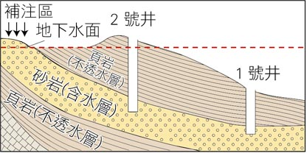右圖是地下水層的剖面圖，下列敘述何者錯誤？(A) 2號井口比地下水面高，為普通水井　(B)下到地面的雨水均可滲透至砂岩中　(C)圖中的地下水面是指砂岩中地下水面的高度　(D) 1號井口比地下水面低，為自流井。

|  |  |  |  |
| --- | --- | --- | --- |
|  | *a* | *b* | *c* |
| 甲 | ○ | ○ | ○ |
| 乙 | × | ○ | ○ |
| 丙 | × | × | × |

1. 右表為物體甲、乙、丙與a、b、c三種礦物的硬度試驗結果，打○表示物體能在礦物劃出刻痕，打×則否。試由此表比較甲乙丙三物體之硬度由大而小依序為(A) 甲＞乙＞丙(B) 丙＞乙＞甲 (C) 甲＞丙＞乙 (D)乙＞丙＞甲
2. （甲）方解石 （乙）石英 （丙）石灰岩（丁）大理岩，以上物質滴上稀鹽酸後，哪些會產生二氧化碳氣泡？ (A) 甲乙丙丁　(B) 甲乙丙　(C) 甲丙丁　(D) 乙丙。
3. 比較花岡岩和玄武岩，下列敘述何者錯誤? (A)二者都是由火山岩漿所形成　(B)前者顆粒較粗，後者顆粒較細　(C)前者是岩漿噴出地表快速冷卻形成，後者是岩漿在地表下慢慢冷卻形成　(D)前者在台灣金門有產出，後者在澎湖有產出
4. 沉積岩中的礫岩、砂岩、頁岩，它們的主要差異為何？　(A)組成岩石的沉積物顆粒大小不同　(B)岩石的礦物組成不同　(C)岩石的形成時間長短不同　(D)顏色的深淺不同。
5. 化石為古代生物的遺骸或生物活動所留下的痕跡，下列哪一組岩石中最容易發現化石？ (A)砂岩、頁岩　(B) 玄武岩、板岩　(C)安山岩、花岡岩　(D)大理岩、片岩
6. 太魯閣國家公園以大理岩構成的深窄峽谷而聞名，請問大理岩是由哪一種岩石變質而來？(A)砂岩　(B)花岡岩　(C)玄武岩　(D)石灰岩
7. 關於河流侵蝕、搬運與沉積作用的敘述，下列何者錯誤？　(A)流速愈快，侵蝕、搬運的能力也愈強　(B)三角洲常出現於山腳下河流流速變慢之處　(C)鵝卵石為河流長途搬運造成　(D)在中、下游地區，河流侵蝕常形成寬廣的河道。

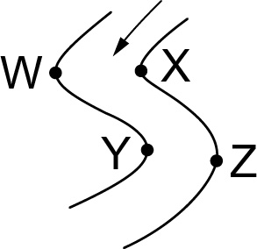

1. 某河道的示意圖如附圖，其中箭頭表示水流的方向，試問圖形中的哪一側所受的侵蝕作用最為強烈？(A)W　(B)X　(C)Y　(D)Z
2. 下列何者是地表最主要的地質作用力？　(A)冰川　(B)波浪與海流　(C)流水　(D)風。
3. 右圖中砂岩形成尖銳突出的山脊，而頁岩形成低窪的山谷，造成此現象的主要原因為下列何者？　(A)砂岩較堅硬，頁岩較鬆軟，形成差異侵蝕　(B)頁岩先形成，受侵蝕的時間較砂岩長　(C)砂岩的可塑性比頁岩大　(D)組成砂岩的沉積物顆粒較頁岩大。



1. 河流及冰川上游河谷的侵蝕作用，何者正確？　 (A)河流切割河谷成Ｕ字型，冰川切割河谷成V字型　(B)河流切割河谷成V字型，冰川切割河谷成U字型　(C)河流與冰川均切割河谷成U字型　(D)河流與冰川均切割河谷成V字型
2. 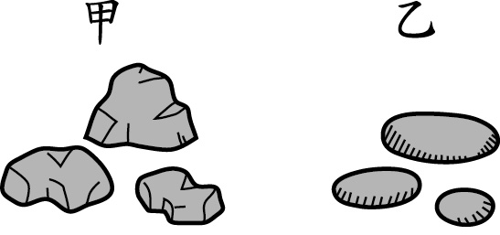小美在同一條河川的上游與下游河谷，分別採集了當地河谷中主要外觀類型的石頭，並依採集地點分成甲、乙兩組。已知這兩組石頭的組成成分皆相同，但甲組表面具有明顯稜角，乙組表面則光滑平坦且大致呈橢圓形，如附圖所示。關於甲、乙兩組石頭的採集地點與造成兩組石頭外觀差異的推論，下列何者最合理？(A)甲組位於下游河谷，因搬運距離較遠而撞出稜角　(B)乙組位於下游河谷，因搬運距離較遠而磨圓磨平　(C)甲組位於上游河谷，因搬運能力較下游弱，容易撞出稜角　(D)乙組位於上游河谷，因搬運能力較下游弱，容易磨圓磨平
3. 宜靜蒐集臺灣東岸與西岸海灘的資料，她發現西部多沙灘，東部則多礫石，下列何者是造成此種差異的主要原因？　(A)東西岸河流的水量不同　(B)東西岸的風化速率不同　(C)東西岸的河流長度及山脈離岸遠近不同　(D)東岸火山活動較多，而西岸幾乎沒有火山活動。
4. 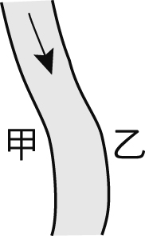甲、乙兩村位於河流兩岸，如附圖所示。已知甲處侵蝕作用小於沉積作用，乙處侵蝕作用大於沉積作用。在這種條件下，假定河流流量不變，下列何者是數年後河流自然演變的結構示意圖？（圖中虛線代表新河道位置）　  
   (A)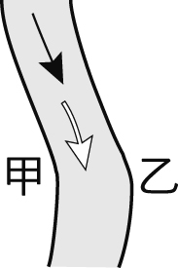　(B)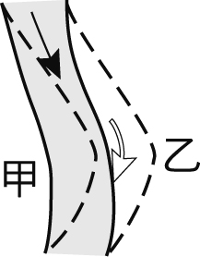　(C)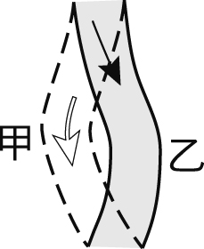　(D)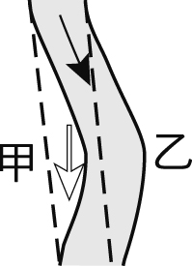
5. 下列何者並非暫時侵蝕基準面？　(A)湖泊水面　(B)山崩導致的堰塞湖面　(C)海平面　(D)水庫水面。
6. (甲)出海口附近海岸的沙洲面積會增加；(乙)上游河道的侵蝕作用將加速；(丙)出海口的海岸線會往海的方向擴展；(丁)橋墩會裸露，危及橋樑安全。政府禁止在河道上濫採砂石，主要是避免上述哪些現象的發生？　(A)甲丁　(B)乙丁　(C)甲乙　(D)丙丁。
7. 地質調查單位比對臺灣北部部分地區三十年前與近期的海岸線變化，發現某些海岸以每年約2公尺的速率後退。下列敘述何者並非造成此現象的原因？　(A)海浪的侵蝕　(B)在河川上游興建水庫或攔砂壩　(C)砍伐森林，減少山坡的植被　(D)在河道上濫採砂石。

※閱讀完回答48-50題：

「**區間測速**」是指在同一個路段上設置了兩個相鄰的測速點，測量通過車輛在經過前後兩個測速點的時間，然後來計算這個車在該路段間的車速快慢，並且會依據該路段上的限速標誌來進行判定車輛是否超速了。

蘇花改全線通車，科技執法上路，除車種辨識，取締違規闖行的機車外，預計清明節連假過後，將首度啟動區間測速。宜蘭縣政府警察局表示，**蘇花改區間測速**設在隧道裡，就是東澳隧道，還有觀音與谷風隧道。**區間測速**的目的在限制車速，同時避免駕駛為了躲避固定式的**測速**照相機，導致車速不穩定產生交通事故。**優點**： 1.降低車禍死亡率，大部分高速公路、快速道路死亡車禍都為追撞造成，改為區間測速駕駛人將更遵守交通限速，將大幅減少突然減速及加速情況發生，避免追撞事故發生。2.保障大部分遵守交通安全規定的用路人生命安全。3.違規駕駛人無法投機取巧，將受到應有的制裁。

題目：

1. 根據上文所顯示，請問所謂的蘇花改『區間測速』，所測量的速限是指下列何者？（A）瞬時速度（B）瞬時速率（C）平均速度（D）平均速率
2. 下列哪一個不是『區間測速』設置的目的？（A）協助駕駛躲避固定式的**測速**照相機（B）避免駕駛突然加速或減速（C）督促遵守速限確保用路人安全（D）減少追撞，降低車禍死亡率。
3. 若以**蘇花改**以限速70公里/小時，若由觀音隧道連接谷風隧道，全長**12.6公里**，計算四台車通過的時間，甲車19分鐘，乙車14分鐘，丙車11分鐘，丁車9分鐘，哪幾輛車已經超速了呢？（A）甲乙丙丁（B）乙丙丁（C）丙丁（D）丁